长子县行政审批服务管理局

关于新开游802、游805、游808路公交线路征求社会公众意见的公告

为贯彻落实交通强县高质量发展建设，全力推进我县交通运输与旅游服务供给侧结构性改革，提高游客出行的便捷性和舒适度，全面构建安全、便捷、绿色、舒适的城景旅游客运服务体系，拟新开通游802、游805、游808路公交线路。现向社会公开征求意见，公众可以在 2025年2月11日前，通过电子邮件方式发送意见，邮箱地址:zzxxzspfwglj@163.com。

附件:新开游802、游805、游808路公交线实施方案

长子县行政审批服务管理局

2025年01月27日

新开游802、游805、游808路公交线

实施方案

**一、游802路：**长子汽车站——紫云山崇庆寺景区

**1、线路走向：**始发站长子汽车站，沿东大街、漳源中路、漳源南路、富民路（S228）、西上坊村、大堡头村、张店村（九连环大院）、平西沟村，终点站琚村（崇庆寺）。

**2、途径站点：**长子汽车站、西上坊村、河头村、两水村、大堡头村、固益村、呈子岗村、铺上村、崇仁村、陡坡沟村、崇瓦张村、张店村（九连环大院）、东范村、南郜村、崔庄村（法兴寺）、庄头村、西马户村、东马户村、反坡矿、柳叶沟村、平西沟村、琚村（崇庆寺）。

**3、运行计划（暂定）：**线路单程全长30公里，配车2台（随后根据客流量变化增加车辆），单次往返行驶时长为2小时左右，平均间隔1小时，夏季首班车7：00，末班车18：00。冬季首班车8：00，末班车17：00。

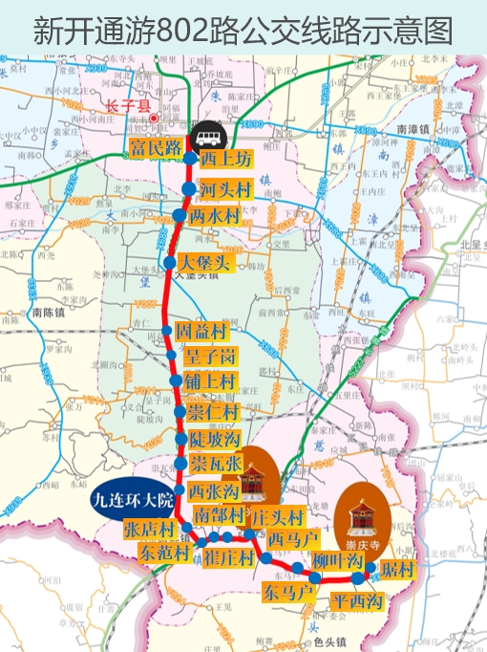

**二、游805路：长子汽车站——羊头山风景区**

**1、线路走向：**始发站长子汽车站，沿东大街、漳源中路、漳源南路、富民路（S228）、大堡头村、布村、东田良村、西马户村、反坡矿、色头村、终点站赵家庄（羊头山）。

**2、途径站点：**长子汽车站、西上坊村、河头村、两水村、大堡头村、固益村、铺上村、崇仁村、兴旺村、布村（玉皇庙）、西田良村、东田良村、南贾村、庄头村、西马户村、东马户村、（反坡矿）、何平庄、峪则村、色头村、垚志达煤矿、赵家庄（羊头山）。

**3、运行计划（暂定）：**线路单程全长35公里，配车2台（随后根据客流量变化增加车辆），单次往返时间为2小时左右，平均间隔1小时，夏季首班车7：00，末班车18：00。冬季首班车8：00，末班车17：00。

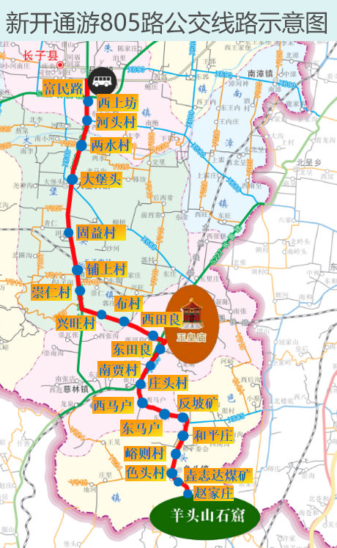

**三、游808路：长子汽车站——木化石公园**

**1、线路走向：**始发站长子汽车站，沿东大街、漳源中路、丹朱东街、西环路、孟家庄村、南陈村、苏村，终点站东峪村（木化石公园）。

**2、途径站点：**长子汽车站、孟家庄村、贾村、石家庄村、西尧村（观音堂）、东北陈、西北陈、东陈村、李家沟村、南陈村、罗家沟村、团城村、张万村、苏村、西峪村、东峪村（木化石公园）。

**3、运行计划（暂定）：**线路单程全长25公里，暂时配车1台（随后根据客流量变化增加车辆），单次往返时间为1小时左右，平均间隔1小时，夏季首班车7：00，末班车18：00。冬季首班车8：00，末班车17：00。

